10
10
اسم الطالب / ............................................................................... الصف/ السادس........
السؤال الأول / اختر الإجابة الصحيحة في الجمل التالية وذلك بوضع علامة () في المربع الصحيح :
1  الســــؤال الثاني | أيهما أكبر : $\frac{٤}{٥}$ أم $\frac{٢}{٣}$ فطيرة ؟ |  | 2 | لدى مهند 36 لعبة على شكل سيارة ، وَ ١٢ لعبة على شكل قطار ، ما نسبة القطارات إلى السيارات في أبسط صورة ؟
أ- |  | $\frac{٤}{٥}$ | أ- |  | $\frac{٥}{٢}$
ب- |  | $\frac{٢}{٣}$ | ب- |  | $\frac{١}{٣}$
ج- |  | يساوي | ج- |  | $\frac{٣}{٤}$
 |  |  | د- |  | $\frac{٤}{٥}$
3 | حل التناسب $\frac{٣}{٥}$ = $\frac{س}{١٥}$ |  | 4 | حل التناسب $\frac{٢١}{٣٥}$ = $\frac{٣}{ص}$
أ- |  | 1 | أ- |  | 2
ب- |  | ٤ | ب- |  | 3
ج- |  | 9 | ج- |  | 4
د- |  | ١٣ | د- |  | 5
5 | اكمل النمط : 2 ، 4 ، 7 ، 11 ، ...... ، ...... |  | 6 | ( ٨ زجاجات ماء ثمنها ٤ ريالات) معدل الوحدة يساوي؟
أ- |  | 13 ، 19 | أ- |  | ريال لكل زجاجتين ماء.
ب- |  | 14 ، 20 | ب- |  | ١٢ ريال لكل زجاجة ماء .
ج- |  | 16 ، 22 | ج- |  | ريالان لكل زجاجة ماء.
د- |  | 17 ، 30 | د- |  | ريالان لكل ٤ زجاجات ماء.
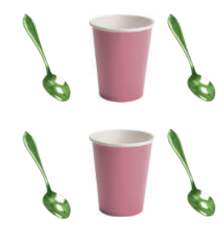
السؤال الثاني / أجب عما يلي :

1/ النسبة التي تقارن بين الأكواب إلى الملاعق في أبسط صورة هي :..........................................

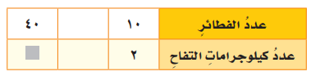
2/ تحتاج حصه إلى كيلو جرامين من التفاح لعمل 10 فطائر
فكم كيلو جرامًا تحتاج لعمل 40 فطيرة ؟ ...............................

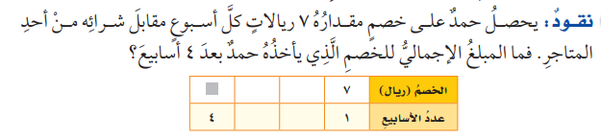
3/

4/

أ/ 3 ساعات عمل مقابل 60 ريالًا ، 6 ساعات عمل مقابل 70 ريالًا ؟
..........................................................................................................................................

ب/ ثمن 4 عبوات حليب 20 ريالًا ، وثمن 6 عبوات حليب 30 ريالًا ؟
..........................................................................................................................................

